Алгоритм управления подсистемой отопления, вентиляции и кондиционирования в составе интеллектуального управления зданием

Нгуен Суан Мань
Астраханский государственный технический университет
Аннотация: Проведен алгоритм управления оборудованием в системе отопления, вентиляции и кондиционирования в составе интеллектуальном управления зданием с учетом показателей климатического комфорта и энергосбережения. Выведены решений, соответствующих конкретной ситуации.
Ключевые слова: датчики, система отопления, вентиляции и кондиционирования, интеллектуальное управление, принятие решения, алгоритм управления, сбора данных, регистрация данных, база данных.

Введение. Система «Отопление, вентиляция и кондиционирование воздуха» (ОВК) обеспечивает относительно постоянную и комфортную температуру, а также свежий и отфильтрованный воздух с удобным диапазоном влажности в зданиях. Система ОВК потребляет более 40% от общей электрической мощности для зданий [1 - 3]. Это одна из самых важных подсистем в системе интеллектуального управления зданием (СИУЗ). Таким образом, эффективное управление системой ОВК важно в строительстве системы энергоменеджмента. В этой работе предлагается оптимальная стратегия управления для типичной системы ОВК в строительстве энергетический менеджмент.
Работа системы ОВК оказывает воздействие на два вида комфорта: тепловой комфорт и комфорт качества воздуха в помещении [4,5]. Температура воздуха в помещении, как правило, служит индексом для указания теплового комфорта. Комфорт качества воздуха в помещении еще характеризуется показателем концентрации диоксид углерода (CO2) внутри помещений здания. Диоксид углерод поступает от жителей и других источников загрязнения в здании. Для эффективного контроля качества воздуха в помещении размещается контролируемая система вентиляции, чтобы уменьшить потребление энергии и улучшить качество воздуха в помещении. Контролируемая система регулирует количество наружного воздуха, поступающего в здание с учетом количества жителей, а также требований по вентиляции [6].
Поэтому задача контроля температуры и качества воздуха является наиболее важной при управлении подсистемой ОВК и связана также с проблемой уменьшения энергопотребления в СИУЗ. Основные функции системы ОВК [7, 8]:
- автоматический контроль температурного режима и уровня влажности (настройка для каждого помещения);
- регулирование систем вентиляции и кондиционировании;
- Дистанционное управление и интеграция в систему отопления, вентиляции и кондиционирования или общую систему «умного дома».
Нормы производственного микроклимата установлены в СанПиН 2.2.4.548-96 «Гигиенические требования к микроклимату производственных помещений» и ССБТ ГОСТ 12.1.005-88 «Общие санитарно-гигиенические требования к воздуху рабочей зоны». Они едины для всех производств и всех климатических зон с некоторыми незначительными отступлениями.
В этих нормах отдельно нормируется каждый компонент микроклимата в рабочей зоне производственного помещения: температура, относительная влажность, скорость движения воздуха в зависимости от способности организма человека к акклиматизации в разное время года, характера одежды, интенсивности производимой работы и характера тепловыделений в рабочем помещении. Для примера выбраны данные микроклимата в помещениях жилых зданий со следующими показателями в холодный период года:
- Температура воздуха: оптимальная 20 – 22 °С; допустимая 18 – 24°С.
- Относительная влажность воздуха: оптимальная 45 - 30%; допустимая 60%.
- Скорость движения воздуха: оптимальная 0,15 м/с; допустимая 0,2 м/с.
- Концентрация CO₂ в среде: оптимальная ≤ 400 ppm; допустимая ≤ 600 ppm.
Основные источники данных подсистемы ОВК следующие [9 - 11]:
- датчики и датчиковые устройства (датчики занятости, датчики температуры, датчики влажности, датчики качества воздуха, датчики воздушного потока).
- Законодательные и нормативные документы регуляторов: стандартные данные о климата (данные по многолетним наблюдениям).
- требования от владельцев здания.
Для получения информации о параметрах состояния системы ОВК, используются множество датчиков, в том числе датчики температуры, датчики влажности, датчики давления воздушного потока, датчики занятости субъекта, датчики качества воздуха влажность, качества воздуха. Все полученные данные сохранятся в базе данных (БД). Эта БД позволит сформировать конкретные решения по управлению микроклиматом. Кроме того, каждое решение является уникальным в хранилище данных и обладает уникальным набором идентификаторов. Таким образом, общая структура системы управления температурой показана на рис. 1.
Рис. 1. Общая структура системы сбора и сохранения данных ОВК
Для решения описанной задачи спроектировано хранилище данных, состоящее из следующих полей: -tblRegion, tblsensor, tblindicator, tblhistorySensor, tbldecision, как показано в таблице 1.
Поле «tblRegion» содержит информации о различных помещениях и ключевых местах умного дома. Поле «tblsensor» содержит информацию о датчиках, расположенных в ином месте. Это означает, что в одном месте может находиться много датчиков. На основе полей «tblindicator» и «tblsensor» все индикаторы датчиков сохранятся в таблице «tblhistorySensor». Поле «tbldecision» содержит информации о решениях.
Таблица № 1
Структура таблицы хранилища данных
Структура поля tblRegion
№ | Имя поля | Тип данных | Информация
1 | ID_region | Счетчик | Первичный ключ
2 | NameOfRegion | Короткий текст | Имя места
3 | description | Длинный текст | Описание места
Структура поля «tblsensor»
1 | ID_sensor | Счетчик | Первичный ключ
2 | ID_region | Числовой | Ссылка на ID места
3 | nameOfSensor | Короткий текст | Имя объекта
4 | coordinatesOfSensor | Короткий текст | Координаты датчика в месте
Структура поля tblhistorySensor
1 | ID_History | Счетчик | Первичный ключ
2 | ID_sensor | Числовой | Ссылка на ID датчика
3 | ID_indicator | Числовой | Ссылка на ID Индикатора
4 | Time | Дата и время | Время индикатора
Структура поля tbldecision
1 | ID_decisionHis | Счетчик | Первичный ключ
2 | decision | Короткий текст | Решение
3 | Infor_indicator | Короткий текст | Список Индикаторов
Задача управления индикаторами датчиков
Задача управления подсистемой ОВК может быть формирована следующим образом: основной постановкой задачи управления параметрами датчиков является необходимость провести классификацию множества решений, которое распадается на отдельные подмножества, с учетом полученных и исторических данных от датчиковой системы. Обычно, используются полученные данных из датчиков, которые могут считаться параметрами системы. Если рассматривается множество параметров, то функцияхарактеризует каждое решение с его характеристикой (температура, значение влажности, скорость и давление воздуха и т.д.).
Пусть множество решений системы: , где d_{n} – n-ое решение, N – количество всех возможных решений. Датчиковая система характеризуется множеством параметров (в частности тип датчика, значение, его местоположение, т.д.), где K_{i} – количество измеряемых параметров i-го датчика, j – номер измеряемого параметра i-го датчика M – количество датчиков в подсистеме. Тогда выбираемое решение d_{n} является функцией всех параметров:
,
где, множеством значения функции f является D. В качестве целевых функций могут быть использованы следующие: 1) максимальная близость параметров среды в помещении к их идеальным значениям через заданный регламентный промежуток времени; 2) минимизация затрат, прежде всего, электроэнергии в процессе эксплуатации здания.
В первом случае в качестве целевой предлагается следующая функция
где все показания s_{i}^{j} и решения d_{i} привязаны к соответствующим моментам времени t, изменения показаний задаются соотношением
по всем i, j
где – функция, характеризующая средства ОВК, минимизация проводится по совокупности всех решений {d_{i}(t), }.
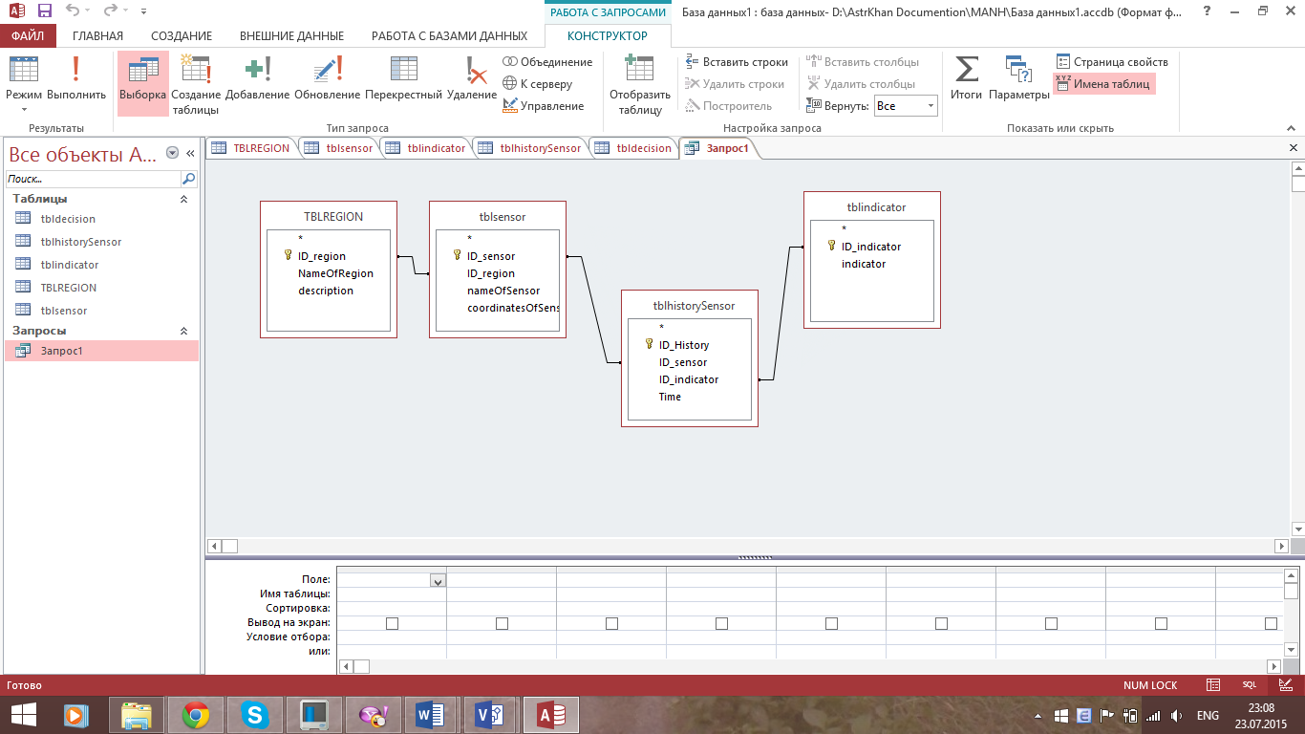
Рис. 2. - Связи между функциями и работа алгоритма принятия решений
Система управления ОВК используется для получения информации по параметрам, характеризующим состояния каждого объекта умного дома и обеспечения вывода решений для каждой ситуации. В этой системе используются датчики температуры, датчики влажности, датчики давления воздушного потока, датчики занятости объекта, датчики качества воздуха.
Общая работа системы состоит из следующих функций: подключение к датчикам, получение данных, предварительная обработка данных, хранилище данных, обеспечение вывода решений. Связи между полями и основная работа алгоритма принятия решений показаны на рис. 2.
Алгоритм принятия решений в подсистеме ОВК
Принятие решений является ключевым алгоритмом в системе ОВК решения; оно проводится на основе информации о температуре (Т), влажности (В), давлении воздушного потока (Д), занятости объекта (З) и качестве воздуха (К). Кроме этого, каждая ситуация описывается функцией:
$d_{и}=f(Т_{и},В_{и},Д_{и},З_{и},К_{и})$, (3)
Для получения решения система выбирает несколько стандартных (опорных) ситуаций; стандартная ситуация описывается как:
$d^{∋}=f(Т^{∋},В^{∋},Д^{∋},З^{∋},К^{∋})$ (4)
Указанные стандартные ситуации составляют содержание БД. Основная работа алгоритма принятия решений показана на рис 3:
Алгоритм принятия решений состоит из пяти этапов: управления температурой, управления влажностью, управления давлением воздушного потока, занятостью объекта, управления качеством воздуха.
В системе ОВК все функции выполняются, когда в помещении присутствует человек. Конкретный алгоритм принятия решений показан в рисунке 3.
Метод управления системы ОВК использует следующие правила расчета:
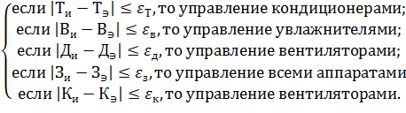 (5)
В методе управления температурой диапазон регулирования температуры (ДРТ) во многом зависит от режима сохранения энергии (РСЭ). Диапазоны регулирования температуры определяются как:
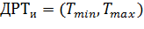, (6)
где, T_{min} – минимальная температура ДРТ, T_{max} - максимальная температура ДРТ.
Для каждого РСЭ используется различный диапазон. В системе используются два основных режима: сохранения энергии и обычный режим. Кроме того, метод выбора ДРТ описывается правилами:
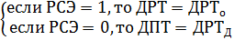, (7)
Где, ДРТ_{о} -оптимальный диапазон- ДРТ_{о}= (22⁰С, 24⁰С); ДРТ_{Д} - допустимый диапазон - ДРТ_{Д}= (18⁰с, 24⁰с). Алгоритм управления показан на рис. 3.
Рис. 3. - Алгоритм принятия решений по управлению ОВК
Итак, каждое помещение здания в области управления подсистемой ОВК характеризуется набором данных от датчиков, его хранилище представляется в виде продукционных правил ситуаций. В таблице 2 приведены некоторые продукционные правила.
Таблице № 2
Продукционные правила ситуаций подсистемой ОВК
Присутствие/отсутствие | Температура (⁰C) | Влажность (%) | Качество воздуха | Скорость движения воздуха, м/с | Расход ресурсов | Решение
Нет | - | - | - | - | - | P1
Да | Отказ | Отказ | Отказ | Отказ | - | P2
 | Неравномер | - | - | - | - | P3
 | ≤ 5⁰С | ≤ 30 | CO₂ ≥ 1000 | ≤ 0,15 | Низ. | P4
 |  |  | CO₂ ≥ 1000 | ≤ 0,15 | Сред. | P5
 |  |  | CO₂ ≥ 1000 | ≤ 0,15 | Выс. | P6
 |  |  |  | 0,15 - 0,2 | Низ. | P7
 |  |  |  | 0,15 - 0,2 | Сред. | P8
 |  |  |  | 0,15 - 0,2 | Выс. | P9
 |  |  | 1000 ≥ CO₂ ≥ 400 | ≥ 0,2 | Низ. | P19
 |  |  | 1000 ≥ CO₂ ≥ 400 | ≥ 0,2 | Сред. | P20
 |  |  | 1000 ≥ CO₂ ≥ 400 | ≥ 0,2 | Выс. | P21
Решения, соответствующие конкретной ситуации, следующие:
P1: Отключить все устройства в подсистеме.
P2: Проверить место отказа и вывести сообщение эксперту.
Р3: Проверить место неравномерной температуры, вывести сообщение эксперту о состоянии отопления.
Р4 – Р6: Увеличить температуры отопления, увеличить скорости вентилятора, включить увлажнители.
Р7 – Р9: Увеличить температуры отопления, включить увлажнители.
Р9 – Р12: Увеличить температуры отопления, включить увлажнители, уменьшить скорость вентилятора.
Р13 – Р18: Увеличить температуры отопления, увеличить скорость вентилятора, включить увлажнители.
Р448 – Р450: Включить кондиционер, включить увлажнитель
Р451 – Р453: Включить кондиционер, включить увлажнитель, уменьшить скорость вентилятора
Разработана программа на языке Microsoft Visual Studio (Visual C#) по формированию решений. Ее основной интерфейс приведен на рисунке 4.
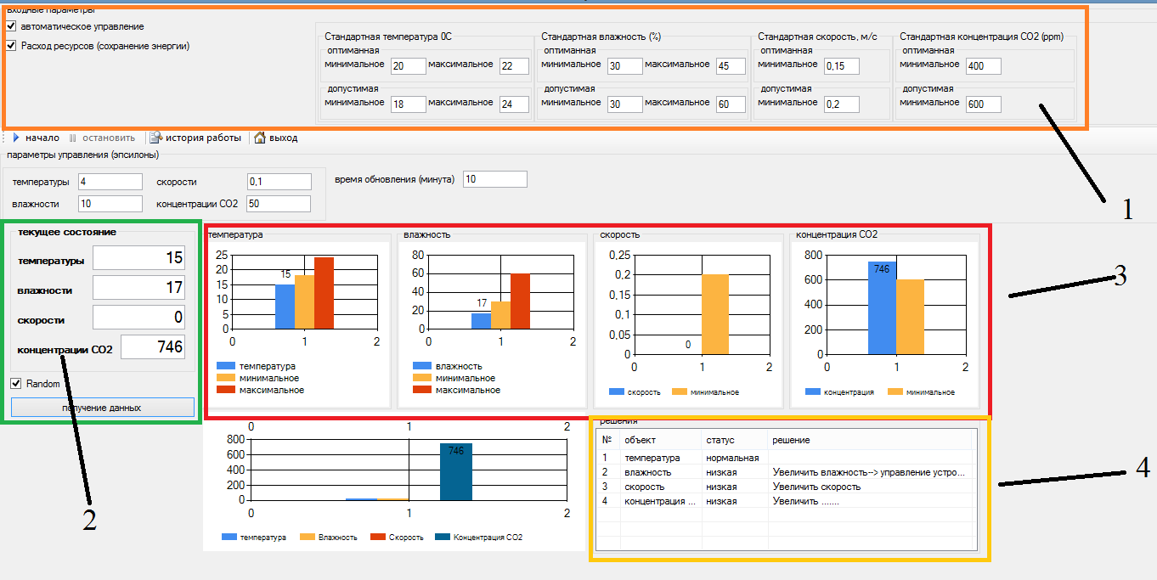
Рис. 4. - Интерфейс программы принятия решений подсистемой ОВК
Данные в поле 1 поступают от жильцов или от оператора здания. Пользователь может выбрать режим автоматического или интерактивного управления. В режиме автоматического управления данные от оператора выбираются автоматически в соответствии со стандартом ССБТ ГОСТ 12.1.005-88, как показано выше. В интерактивном режиме оператор может поставлять предполагаемые данные.
В поле 2 помещаются данные, полученные от датчиковой системы ОВК; в том числе данные температуры, влажности, скорости потока воздуха и концентрации в разных помещениях здания. Когда выбирается необходимое помещение (в интерактивном режиме) для контроля или в помещении возникает нетиповая ситуация, все данные о климатическом состоянии выводятся в специальные окна, показанные на рисунке 4 слева.
В поле 3 показаны диаграммы отклонений полученных данных от датчиковых систем с данными, предложенными оператором или в соответствии со стандартом ССБТ ГОСТ 12.1.005-88. На основе сравнения приводится разница в этих данных.
В поле 4 приводятся конкретные решения, соответствующие рассматриваемой ситуации.
Заключение. В работе проведен алгоритм управления оборудованием в системе отопления, вентиляции и кондиционирования в составе интеллектуальном управления зданием с учетом показателей климатического комфорта и энергосбережения. Выведены решения, соответствующие конкретной ситуации.
Литература
1. K. F. Fong, V. I. Hanby, and T. T. Chow, - HVAC system optimization for energy management by evolutionary programming // Energy Build., vol. 38, no. 3, pp. 220–231, 2006.
2. E. Mathews, C. Botha, D. Arndt, and A. Malan, - HVAC control strategies to enhance comfort and minimise energy usage // Energy Build., vol. 33, no. 8, pp. 853–863, 2001.
3. Wong Kwok Wai Johnny. Development of Selection Evaluation and System Intelligence Analytic Models for the Intelligent Building Control Systems, Hong Kong Polytechnic University, 2007. – 414p.
4. Новгородский Е.Е., Трубников А.А. Анализ подходов к оценке эффективности улавливания вредностей и прогноза загрязнения воздуха рабочих зон // Инженерный вестник Дона, 2012, №3 URL: ivdon.ru/magazine/archive/n3y2012/961.
5. Хужаев П.С., Сулейманов А.А. Теплоотдача от вертикальной нагретой трубы к жидкости при свободной конвекции// Инженерный вестник Дона, 2015, №3 URL: ivdon.ru/ru/magazine/archive/n3y2015/3148.
6. Нгуен Суан Мань, Попов Г.А., Сироткина Е. И. Подсистема сбора и подготовки исходных данных в составе систем интеллектуального управления зданием // Вестник АГТУ, No.3, 2015. С 20-27.
7. Dalia K. Data analysis in the intelligent building environment / Dalia K., Tomas P., Adam K., Sirgilijus S. // International Journal of Computer Science and Applications. Vol. 11 No. 1, 2014. pp. 1 – 17.
8. Gerasimos G. Rigatos. Modelling and Control for Intelligent Industrial Systems // Springer-Verlag Berlin Heidelberg, 2011. - 409 p.
9. Kai-Yuan Cai. Intelligent building systems. - Beijing University of Aeronautics Beijing, CHINA, - 167 p.
10. María del Mar Castilla, José Domingo Álvarez, Francisco Rodríguez, Manuel Berenguel. Comfort Control in Buildings // Springer-Verlag London, 2014. – 257 p.
11. Scherer HF, Pasamontes M, Guzmán JL, Álvarez JD, Camponogara E, Normey-Rico JE (2014) Efficient building energy management using distributed model predictive control. J Process Control 24. - pp. 740–749.
References
1. K. F. Fong, V. I. Hanby, and T. T. Chow. HVAC system optimization for energy management by evolutionary programming. Energy Build., vol. 38, no. 3, pp. 220–231, 2006.
2. E. Mathews, C. Botha, D. Arndt, and A. Malan. HVAC control strategies to enhance comfort and minimise energy usage. Energy Build., vol. 33, no. 8, pp. 853–863, 2001.
3. Wong Kwok Wai Johnny. Development of Selection Evaluation and System Intelligence Analytic Models for the Intelligent Building Control Systems, Hong Kong Polytechnic University, 2007. 414 p.
4. Novgorodskij E. E., Trubnikov A.A. Inženernyj vestnik Dona (Rus), 2012, №3. URL: ivdon.ru/magazine/archive/n3y2012/961.
5. Huzhaev P.S., Sulejmanov A.A. Inženernyj vestnik Dona (Rus), 2015, №3. URL: ivdon.ru/ru/magazine/archive/n3y2015/3148.
6. Nguyen Xuan Manh, Popov G.A., Sirotkina E. I. Podsistema sbora i podgotovki ishodnyh dannyh v sostave sistem intellektual'nogo upravlenija zdaniem. Vestnik AGTU, No.3, 2015. pp 20-27.
7. Dalia K., Tomas P., Adam K., Sirgilijus S. Data analysis in the intelligent building environment. International Journal of Computer Science and Applications. Vol. 11 No. 1, 2014. pp. 1 – 17.
8. Gerasimos G. Rigatos. Modelling and Control for Intelligent Industrial Systems. Springer-Verlag Berlin Heidelberg, 2011. 409 p.
9. Kai-Yuan Cai. Intelligent building systems. Beijing University of Aeronautics Beijing, CHINA. 167 p.
10. María del Mar Castilla, José Domingo Álvarez, Francisco Rodríguez, Manuel Berenguel. Comfort Control in Buildings. Springer-Verlag London, 2014. 257 p.
11. Scherer HF, Pasamontes M, Guzmán JL, Álvarez JD, Camponogara E, Normey-Rico JE (2014). Efficient building energy management using distributed model predictive control. J Process Control 24. - pp. 740–749.

